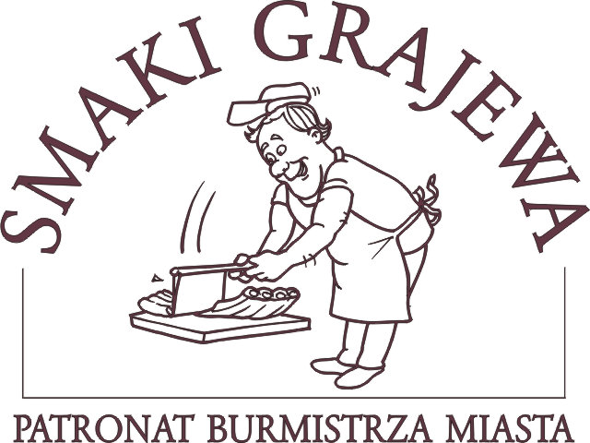

REGULAMIN II EDYCJI KONKURSU ''SMAKI GRAJEWA''

            - POSTANOWIENIA OGÓLNE

1.Niniejszy regulamin określa warunki , na jakich odbywa się II edycja konkursu pod nazwą
''SMAKI GRAJEWA'' .
2.ORGANIZATORZY : Miejski Dom Kultury w Grajewie oraz Grajewska Izba Historyczna.
3.Konkurs jest organizowany pod PATRONATEM Adama Kiełczewskiego - BURMISTRZA GRAJEWA .
4.Konkurs odbędzie się w dniu 29.06.2013 r. w klubie ''HADES'' w ramach obchodów ''DNI
GRAJEWA''.
Ogłoszenie konkursu : godz . 15.00 .
Rozstrzygnięcie : godz . 18.00 .

II . CELE KONKURSU

1.Kultywowanie , propagowanie i pogłębianie wiedzy o tradycjach kuchni regionalnej Grajewa
i okolic .
2.Promowanie jedynych w swoim rodzaju produktów i potraw specyficznych dla naszego
regionu oraz ich wytwórców.
3.Zachowanie niepowtarzalnych smaków produktów żywnościowych .
4.Wymiana doświadczeń , aktywizacja i promocja wytwórców żywności oraz lokali
gastronomicznych Grajewa i okolic .

III . WARUNKI UCZESTNICTWA

1.W konkursie mogą wziąć udział osoby reprezentujące : hotele, lokale gastronomiczne, lokalni wytwórcy żywności, piekarnie, cukiernie, masarnie , gospodarstwa agroturystyczne oraz osoby
fizyczne.
2.Zainteresowani udziałem w konkursie zobowiązani są do dokonania zgłoszenia na załączonym
formularzu zgłoszeniowym z nazwą potraw/produktów, które będą przedmiotem konkursu oraz
ich krótką charakterystyką.
3.Zgłoszenia należy dostarczyć do dnia 17.06.2013 r. pod adres :
Miejski Dom Kultury , ul. Wojska Polskiego 20 , 19-200 Grajewo lub drogą elektroniczną na
e-mail: sekretariat@mdk.grajewo.pl

UWAGA ! Drobny sprzęt potrzebny do zaprezentowania potraw/produktów każdy zgłaszający się
do udziału w konkursie zabezpiecza we własnym zakresie.

IV . REGUŁY PRZEPROWADZENIA KONKURSU

1.Przedmiotem konkursu są regionalne produkty i potrawy , które będą oceniane w następujących
kategoriach :
a) potrawy mięsne
b) dania z ryb
c) ciasta i wypieki
d) nalewki i miody pitne .

2. Niezależne jury wybierze zwycięzców i przyzna nagrody rzeczowe w każdej kategorii .
3. Udział w konkursie jest bezpłatny .
4. Kryteria oceny :
a) estetyka i zachowanie proporcji , kolorystyka , wrażenie ogólne 0 – 10 pkt .
b) smak 0 – 10 pkt .
c) kreatywność , dobór produktów 0 – 10 pkt.
5. Regulamin jest jedynym dokumentem określającym zasady Konkursu.
6. Na czas trwania Konkursu Organizator powołuje Konkursową Komisję Kulinarną .
7. Decyzje Komisji są wiążące i ostateczne .
8. Sprawy nie ujęte w regulaminie rozstrzyga Organizator .

V . POSTANOWIENIA KOŃCOWE

1. Udział w Konkursie oznacza wyrażenie zgody na przetwarzanie danych osobowych
i publikację nazw , przepisów oraz zdjęć zgłoszonych do Konkursu produktów i potraw .
2. Informacje o nagrodzonych i ich produktach/potrawach zostaną opublikowane w lokalnych
mediach oraz na stronie internetowej Miejskiego Domu Kultury w Grajewie .

ORGANIZATOR

